Diagram przypadków użycia

Opisuje system z punktu widzenia użytkownika, pokazuje co robi system, a nie jak to robi.Diagram ten sam w so bie nie daje nam wielu informacji, dlatego potrzebna jest do tego dokumentacja w postaci dobrze napisanego przypadku użycia.

Poniżej znajduje się diagram przypadku użycia związanego z systemem FCL ( tu twoja nazwa)

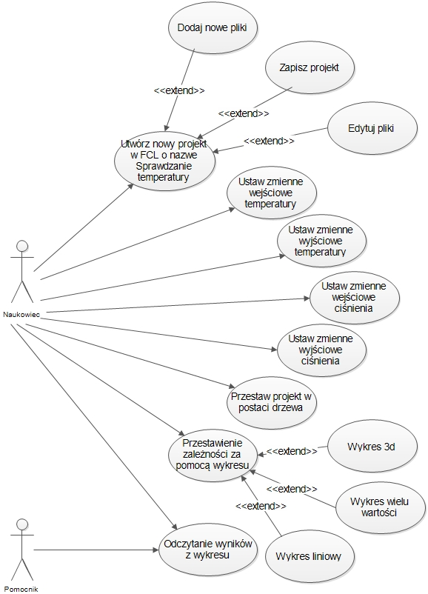
Opis przypadków użycia
Pełna nazwa podmiotu sporządzającu dokumentacje | „Test przypadku użycia”  Łukasz Zieliński | T01
Pełna nazwa systemu infomatycznego: | FCL( dopisz nazwe)
Nazwa przypadku testowego | Zmiana danych w projekcie
Testowana funckjonalność | Edytowanie
Sposób dostępu | Należy uruchomić aplikacje poprzez wpisanie adresu strony internetowej, uruchomić ją. Po uruchomieniu aplikacji należy edytować projekt, stan projektu jest zapisany w pamięci po wyłączeniu aplikacji. Zaznaczyć miejsca z zmiennymi wejściowymi i wyjściowymi, wpisać nowe zmienne. Przestawić zależność na wykresie 3d.
Dane wejściowe | Zmiana zmiennych
Dane wyjściowe | Wykres został wczytany

Pełna nazwa podmiotu sporządzającu dokumentacje | „Test przypadku użycia”  Łukasz Zieliński | T02
Pełna nazwa systemu infomatycznego: | FCL( dopisz nazwe)
Nazwa przypadku testowego | Edytowanie projektu w celu wpisania innych zmiennych
Testowana funckjonalność | Raportowanie błędów
Sposób dostępu | Należy uruchomić aplikacje poprzez wpisanie adresu strony internetowej, uruchomić ją. Po uruchomieniu aplikacji należy edytować projekt. Zaznaczyć miejsca z zmiennymi wejściowymi i wyjściowymi, wpisać nowe zmienne, zmienen powinny być wpisane w formacie double czyli zmiennoprzecinkowo. Przy wpisywaniu zrobiona została literówka. Pojawiły się komunikaty o błędach.
Dane wejściowe | Edycja projektu
Dane wyjściowe | Komunikaty o błędzie

Opis funkcjonalny

System składa się z następujących komponentów:

- Serwer
- Aplikacja użytkownika

Poni¿ej opisano ogólnie funkcje wy¿ej wymienionych komponentów

1. Serwer Jboss
2. Aplikacja u¿ytkownika

Serwer

Serwer JBoss to podstawowy element systemu FCL IDE odpowiada on za działanie systemu w sieci. Format przesyłanych danych do serwera to JSON
JSON jest formatem tekstowym bazującym na podzbiorze języka JavaScript.

Aplikacja użytkownika

Aplikacja ta może być użyta do projektowania systemów rozmytych w języku FCL lub dla celów edykacyjnych. Umożliwia ona:

Edytowanie projektow w języku FCL

Funkcjonalność ta odpowiada za edycje projektów wcześniej napisanych w języku FCL. Również w celu ich kontynuowania jak i sprawdzenia poprawności
ich działania.

Tworzenie swojego projektu w języku FCL

Mo¿na stworzyć własny projekt w języku FCL, temat projektu może być dowolny.

Raportowane błędów

Raportowanie znajduje się w edytorze, gdy jest popełniany błąd to komunikat będu znajdzie się po lewej stronie.

System pozwala na zdefiniowanie wartości domyślnej wartości zmiennej

Użytkownik po odpaleniu systemu dostaje zinicjowaną zmienną, czyli domyślną

System umożliwia dodanie modyfikatorów rozmytych (bardzo, nieco, nie) do termów w regułach.

System umożliwia tworzenie zmiennych wewnęrznych
Zmienne wewnętrzne służą do obliczeń pośrednich w aplikacji.System pozwala na zdefiniowanie wartości domyślnej wartości zmiennej

Użytkownik po odpaleniu systemu dostaje zinicjowaną zmienną, czyli domyślną

System umożliwia dodanie modyfikatorów rozmytych (bardzo, nieco, nie) do termów w regułach.

System umożliwia tworzenie zmiennych wejściowych i wyjściowych – zmienne te są potrzebne do prawidłowej pracy nad aplikacja zewnętrzną lub innymi blokami funkcji.

